Een blije piet

Soms wil ik een nacht wel overdoen
als ik iets leuks vind in een schoen.

Is het een wortel of hooi voor het paard,
dan wordt dat in mijn zak bewaard.

Soms heeft iemand een brief geschreven
die ik aan Sinterklaas moet geven.

Maar nu stond op een tekening ‘voor piet’.
En wat er nog meer stond vergeet ik niet:

Lieve piet, je maakt me altijd blij.
Als ik groot ben word ik net als jij.

Tóch een echte piet

‘Kom tevoorschijn en laat zien wie je bent’
klonk plotseling de stem van een straatagent.

Ik zei: ‘Hier ben ik, ik ben zwartepiet’.
Maar de politieagent geloofde me niet.

‘Iedereen kan wel voor piet gaan spelen
en intussen stiekem lopen te stelen’.

Ik hield mijn pietendiploma onder zijn neus.
Toen zei hij: ‘Ik zie het, je bent het heus’.

‘Ik hoop dat je me nu niet onaardig vindt.
Fijne avond nog en de groeten aan Sint’.

Vragen, vragen, vragen

Kinderen hebben heel veel vragen.
Werken jullie altijd zeven dagen?

Gaat er wel eens een kind in de zak?
Hoe kom je in het donker op het dak?

Piet, is het waar van die lekke band?.
Komen jullie alleen in Nederland?

Is zwartepiet zijn altijd fijn?
Kunnen jullie ook vader zijn?

Veel antwoorden kun je krijgen van piet,
Maar sommige dingen verklappen we niet.

Niet op de stoep!

Ik liep eens in het donker op de stoep
en zag toen niet de hondenpoep.

Ineens gleden mijn benen onder me uit
en ik viel keihard op mijn stuit.

Precies met mijn achterste in de drol
en mijn broek zat helemaal vol.

Zo moest ik terug naar het pietenhuis gaan,
net of ik in mijn broek had gedaan.

Baasjes, laat je hond dat niet meer doen.
Als ik het zie, krijg je niets in je schoen!

Zeeziek

Elk jaar kom ik weer graag mee.
En elk jaar word ik ziek op zee.

Waarom niet het vliegtuig of de trein?
Het zou ook weer eens iets anders zijn.

Ik zie de kinderen al op het vliegveld staan.
Zie ginds komt het vliegtuig uit Spanje weer aan!

Of we kwamen aan op een groot station.
Toch liever geen aankomst op een perron.

De boot blijft nog het mooist voor iedereen.
En zeeziek…. daar moet ik maar doorheen.
Piet heeft zich vergist

Oeps! Ik heb niet goed opgelet
en een verkeerd pakje bij een schoen gezet.

En nu is het te laat om het om te ruilen,
misschien zit nu ergens een kind te huilen.

Wat als iemand een bal vroeg aan sint
en nu in zijn schoen een balletpakje vindt...

Of als een kind een puzzel vond
en op de verlanglijst lego stond...

Maar stel dat ik iemand tóch blij verras…
Wat zou ik graag weten of dat zo was.

In slaap gevallen

Het was na een hele drukke nacht.
Ik had veel pakjes rondgebracht.

In het laatste huis ging ik even zitten.
En al heel gauw zat ik daar te pitten.

Het was zo stil dat niets me stoorde,
totdat ik in de verte een wekker hoorde.

Geschrokken keek ik om me heen,
in een vreemde kamer, helemaal alleen.

Zo snel als ik kon heb ik het huis verlaten.
En gelukkig had niemand het in de gaten.

Is piet een vrouw?

Kinderen keken me vragend aan
alsof ze twijfelden aan mijn bestaan.

Zo van: wat krijgen we nou?
Piet, ben jij een vrouw?.

Daar is toch niets op tegen.
Ik ga ook door wind en regen.

Strooien kan ik ook heel goed
en het dak op als het moet.

Maar ik ga niet de schoorsteen door.
Dáár zijn de mannenpieten voor.

Smiley piet

Ik ben het zonnetje in huis
en ik ben ook de leukste thuis.

Elke nieuwe dag
begin ik met een lach.

Iedereen die kijkt naar mij.
wordt vanzelf een beetje blij.

Ik heb dan ook een heel leuk leven.
Niets is fijner dan cadeautjes geven.

Als ik ergens kom is het altijd feest
en iedereen is blij als ik ben geweest.
Een witte piet
Nee, ik ben helemaal niet blij.
Er is niemand die gelooft in mij.

Ze zeggen: ‘Jij bent de echte niet,
voor jou zing ik geen lied.’

En op straat herkennen ze me zo.
‘Daar komt Karel aan, hallo!’

Hoe ik mijn best ook heb gedaan,
er was geen kind dat mij zag staan.

Een witte piet krijgt geen voet aan de grond.
Ik zou nog willen dat ik niet bestond.
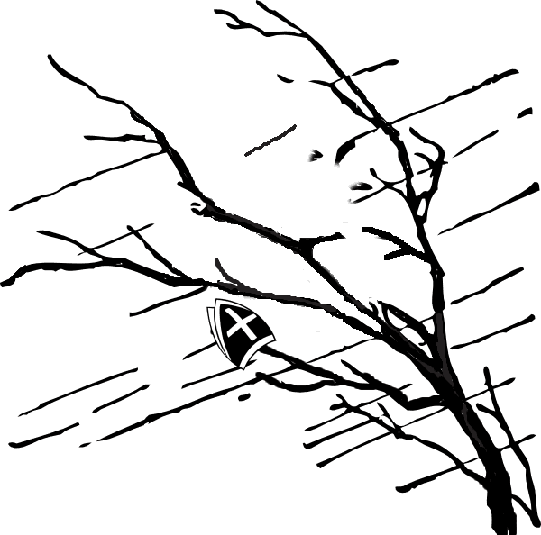
Pepernoten schieten

Ik was eens met twee andere pieten
pepernoten aan het schieten.

Een vierde piet deed ook graag mee
en natuurlijk zeiden we geen nee.

Nu konden we twee partijen maken
en we probeerden elkaar te raken.

Pedro kwam en hij riep: ‘Stop!
straks zijn de pepernoten op.’

Maar toen zag hij waar we mee schoten:
alleen met mislukte pepernoten.

‘Hengelen’ met de staf

Ik was eens onderweg met Sint
en die avond stond er een stevige wind.

Voor Sint is dat altijd weer een last.
Met één hand hield hij zijn mijter vast.

Maar toch had hij die avond pech.
Met een windvlaag waaide de mijter weg.

Hij hing in een boom voor ik het goed en wel wist.
Met de staf heb ik de mijter er toen uit uit gevist.

Hoe een dag verloopt is niet te voorspellen.
Er is altijd wel een verhaal te vertellen.

